Prénom et nom :

Évaluation de mathématiques sans calculatrice

Calculs matriciels
Effectuer les calculs suivants sans l’aide de la calculatrice :
On donne les matrices :
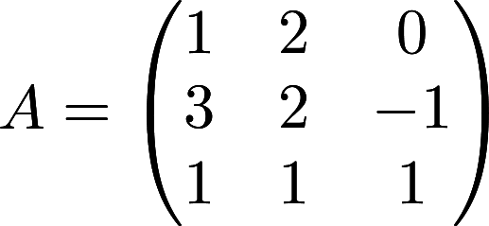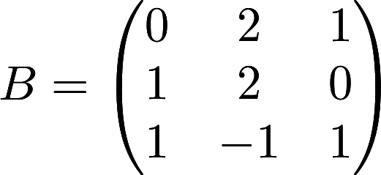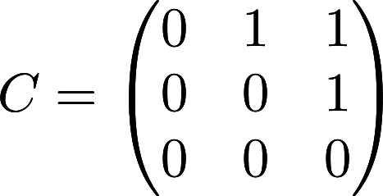
Calculer ,  et 

Prénom et nom :

Évaluation de mathématiques avec calculatrice

Inverse
Déterminer numériquement l’inverse $B^{-1}$de la matrice suivante :
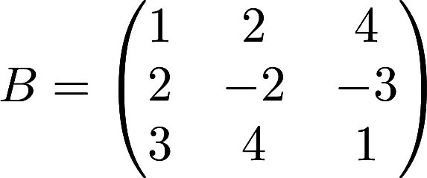

Quelle relation lie $B$ et $B^{-1} ?$

Système
Résoudre matriciellement le système suivant :
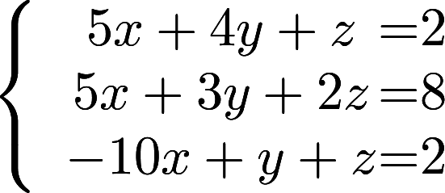

PC
Un vendeur d’ordinateurs propose trois produits :
 | PC n°1 | PC n°2 | PC n°3
Nombre de coeurs du microprocesseurs | 2 | 4 | 8
Mémoire vive  (en Go) | 8 | 8 | 32
Capacité disque dur (en Go) | 256 | 512 | 512
Il note ses ventes hebdomadaires à l’aide d’une matrice :
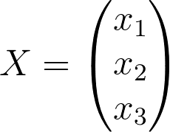 où $x_{1}, x_{2}, x_{3}$ représentent le nombre de ventes respectivement de PC n°1, n°2 et n°3.
Calculer matriciellement les nombres totaux de coeurs, de mémoire vive et de capacité de disques durs vendus après les ventes suivantes :
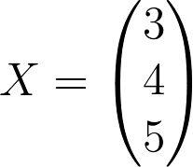

Notre vendeur a dans son stock 50 coeurs, 160 Go de mémoire vive et 5 376 Go de capacité de disques durs. Combien y a-t-il de PC de chaque type en stock ?

Correction (11 points)

Calculs matriciels (3 points)
Effectuer les calculs suivants sans l’aide de la calculatrice :
On donne les matrices :

Calculer ,  et 

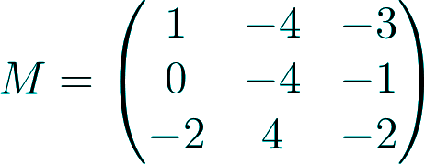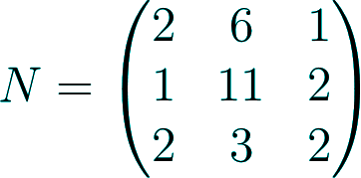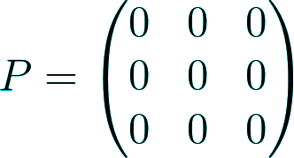

Inverse (2 points)
Déterminer numériquement l’inverse $B^{-1}$de la matrice suivante :
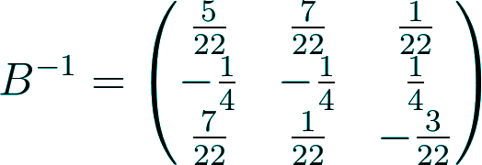
Quelle relation lie $B$ et $B^{-1} ?$
$B×B^{-1}=I$

Système (2 points)
Résoudre matriciellement le système suivant :

On note :
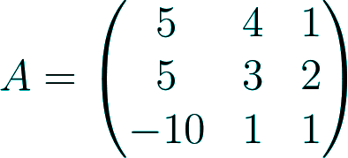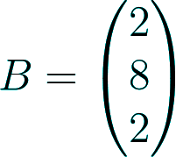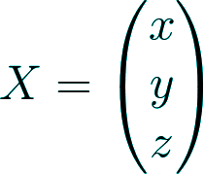
On a : $AX=B⇔X=A^{-1}B$
On obtient :
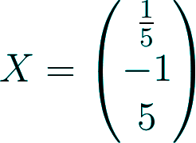

PC (4 points)
Un vendeur d’ordinateurs propose trois produits :
 | PC n°1 | PC n°2 | PC n°3
Nombre de coeurs du microprocesseurs | 2 | 4 | 8
Mémoire vive  (en Go) | 8 | 8 | 32
Capacité disque dur (en Go) | 256 | 512 | 512
Il note ses ventes hebdomadaires à l’aide d’une matrice :
 où $x_{1}, x_{2}, x_{3}$ représentent le nombre de ventes respectivement de PC n°1, n°2 et n°3.
Calculer matriciellement les nombres totaux de coeurs, de mémoire vive et de capacité de disques durs après les ventes suivantes :

On note :
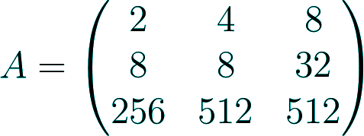
On obtient :
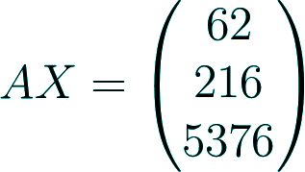
Il a vendu 62 coeurs, 216 Go de RAM et 5 376 Go de disque dur.

Notre vendeur a dans son stock 50 coeurs, 160 Go de mémoire vive et 5 376 Go de capacité de disques durs. Combien y a-t-il de PC de chaque type en stock ?
On note :
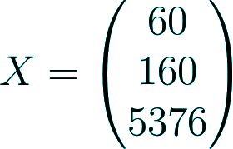
On obtient :
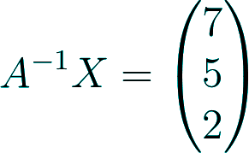
Le vendeur a :
- 7 PC n°1,
- 5 PC n°2,
- 2 PC n°3.

